|  |  |  |  |  |  |
| --- | --- | --- | --- | --- | --- |
| **주차** | 22주차 | **기간** | 2024.11.19  ~2024.11.26 | **지도교수** |  |
| 이번주 한일 요약 | - 블렌드스페이스 처리 및 기능 구현 | | | | |

구현내용

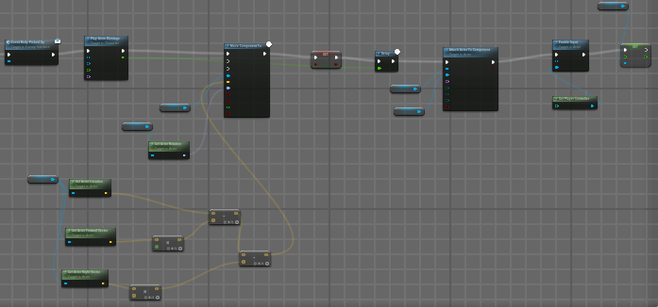

- Line Trace 후 위치조정과 애니메이션, 변수 처리

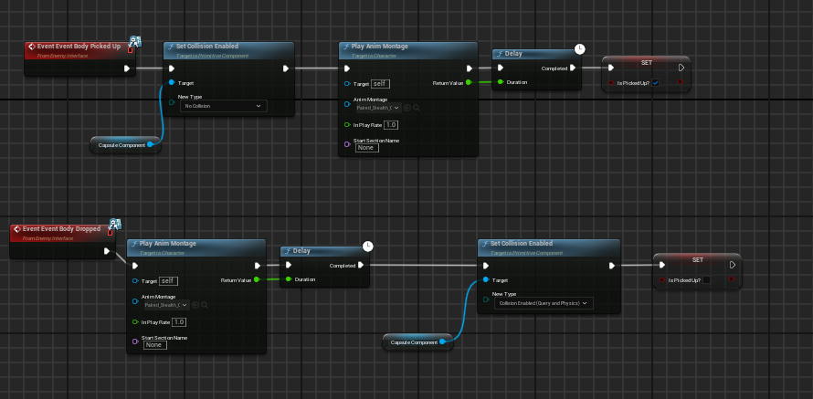  
  
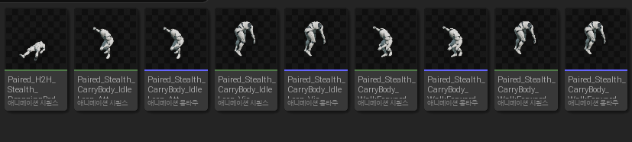

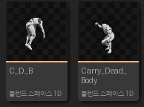  
관련 애니메이션과 피격 처리

- 애니메이션 블루프린트 처리

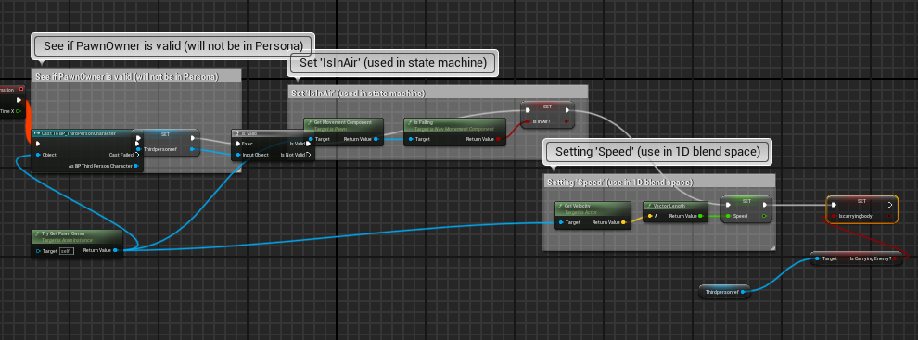

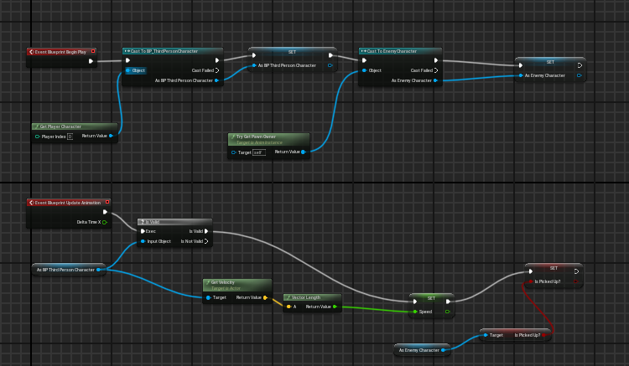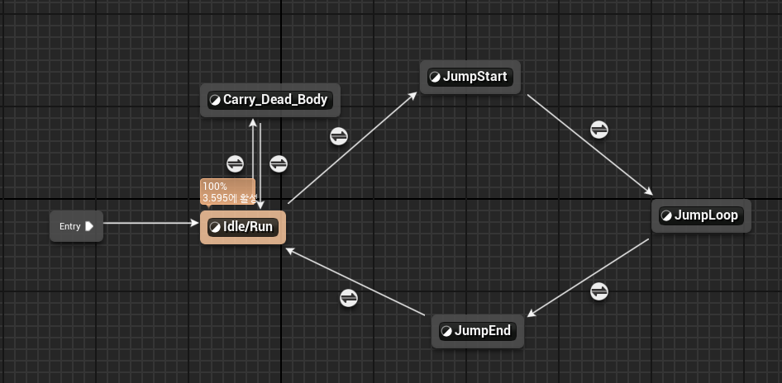

영상링크

https://youtu.be/EJ-am2480Hw

|  |  |  |  |
| --- | --- | --- | --- |
| **문제점 정리** |  | | |
| **해결방안** |  | | |
| **다음주차** | 22주차 | **다음기간** | 2024.11.27 ~ 2024.12.03 |
| **다음주 할일** |  | | |
| **지도 교수**  **Comment** |  | | |